Analisis Kandungan Klorofil pada Benih Padi Tua (Oryza Sativa L.) yang Terpapar Medan Magnet Extremely Low Frequency (ELF) pada Masa Pertumbuhan Vegetatif

¹Agong Saputra, Ika Listiana²⁾, Dwijowati Asih Saputri³⁾, Mir’atul Qudsiyah⁴⁾, Ibnu Nur Fauzi⁵⁾ Fahmi Azrial⁶⁾
^{1,2,3,4,5,6}Program Studi Biologi, Fakultas Sains dan Teknologi, Universitas Islam Negeri Raden Intan Lampung, Lampung, Indonesia.
*Email: agung155saputra@gmail.com
Received: Month Year; Revised: Month Year; Published: Month Year
Abstrak: Produksi beras untuk konsumsi pangan di Indonesia pada tahun 2023 mengalami penurunan sebesar 2,05% dibandingkan tahun 2022. Sebaliknya, di Provinsi Lampung terjadi peningkatan permintaan sebesar 2,59%. Salah satu faktor yang memengaruhi produktivitas tanaman padi adalah kualitas benih, seperti pada benih padi tua yang cenderung memiliki viabilitas rendah. Hal ini berdampak pada penurunan kandungan klorofil dan efisiensi fotosintesis. Oleh karena itu, diperlukan upaya untuk meningkatkan produksi padi secara berkelanjutan. Penelitian ini bertujuan untuk mengevaluasi pengaruh paparan medan magnet Extremely Low Frequency (ELF) terhadap kandungan klorofil pada benih padi tua (Oryza sativa L.) selama fase vegetatif. Metode yang digunakan adalah rancangan acak lengkap (RAL), dengan perlakuan paparan medan magnet ELF pada intensitas 0,2 mT selama 3 menit 54 detik, 7 menit 48 detik, 11 menit 42 detik, dan kontrol tanpa paparan. Hasil penelitian menunjukkan bahwa durasi paparan selama 11 menit 42 detik menghasilkan kandungan klorofil total tertinggi, yaitu 49,98 ± 0,036 mg/l. Paparan medan magnet ELF terbukti meningkatkan kadar klorofil a, klorofil b, dan klorofil total secara signifikan, yang mendukung peningkatan efisiensi fotosintesis pada tanaman padi.
Kata Kunci: Benih tua, Klorofil, Medan magnet, Padi (Oryza sativa L.)
Abstract: Rice production for food consumption in Indonesia decreased by 2.05% in 2023 compared to 2022. Conversely, in Lampung Province, demand increased by 2.59%. One of the factors affecting rice plant productivity is seed quality, as older rice seeds tend to have lower viability. This leads to a decline in chlorophyll content and photosynthetic efficiency. Therefore, efforts are needed to sustainably enhance rice production. This study aims to evaluate the effect of Extremely Low Frequency (ELF) magnetic field exposure on the chlorophyll content of aged rice seeds (Oryza sativa L.) during the vegetative phase. The method used was a completely randomized design (CRD) with ELF magnetic field exposure treatments at an intensity of 0.2 mT for 3 minutes 54 seconds, 7 minutes 48 seconds, 11 minutes 42 seconds, and a control without exposure. The results showed that an exposure duration of 11 minutes 42 seconds produced the highest total chlorophyll content, measuring 49.98 ± 0.036 mg/L. ELF magnetic field exposure significantly increased chlorophyll a, chlorophyll b, and total chlorophyll levels, supporting improved photosynthetic efficiency in rice plants.
Keywords: Aged seeds, Chlorophyll, Magnetic field, Rice (Oryza sativa L.)
How to Cite: Saputra, A., Listiana, I., Saputri, D. A., Qudsiyah, M., Fauzi, I. N., & Azrial, F. First author., Second author., & amp; Third author. (2025). Analisis Kandungan Klorofil pada Benih Padi Tua (Oryza Sativa L.) yang Terpapar Medan Magnet Extremely Low Frequency (ELF) pada Masa Pertumbuhan Vegetatif . Bioscientist: Jurnal Ilmiah Biologi, vol(no), xx-xx. doi:https://doi.org/10.33394/bioscientist.v13i1.xxxxx

https://doi.org/10.33394/bioscientist.v13i1.xxxxx | Copyright© xxxx, First Author et al  This is an open-access article under the CC-BY-SA License.
PENDAHULUAN
Indonesia sebagai negara pertanian memiliki tantangan dalam memenuhi kebutuhan pangan penduduk yang besar. Salah satu komoditas utama dalam ketahanan pangan di Indonesia adalah padi (Oryza sativa L.). Pada tahun 2023, luas area panen padi mencapai 10,21 juta hektare, menjadikannya komoditas utama yang mendukung kebutuhan pangan masyarakat. Produksi beras untuk konsumsi pangan di Indonesia pada tahun 2023 mengalami penurunan sebesar 2,05% dibandingkan dengan produksi beras untuk konsumsi pangan tahun 2022,(“Badan Pusat Statistik (BPS - Statistics Indonesia),” 2024). Sedangkan, kebutuhan produksi beras untuk konsumsi pangan di Provinsi Lampung mengalami peningkatan sebesar 2,59% pada tahun 2023 dibandingkan dengan tahun 2022. Hal ini perlu dilakukan upaya untuk meningkatkan dan memastikan produksi tanaman padi dapat memenuhi kebutuhan pangan bagi masyarakat dalam jangka panjang.
Berbagai faktor internal dan eksternal memengaruhi perkembangan dan pertumbuhan tanaman. Aspek-aspek genetik, hormon endogen, dan umur tanaman merupakan faktor internal yang masing-masing berperan penting dalam proses pertumbuhan (Widianti dkk., 2022). Faktor eksternal yang memengaruhi perkembangan tanaman meliputi air, cahaya, suhu, oksigen, media tanam, dan unsur hara. Salah satu faktor internal yang sangat berpengaruh terhadap tingkat produksi padi adalah kualitas benih yang baik dan umur bibit yang sesuai (Muhammad Jalil dkk., 2015). Benih merupakan salah satu komponen penting dalam produksi yang memiliki peran besar dalam meningkatkan produktivitas tanaman padi (Samrin dkk., 2021). Benih padi tua memiliki karakterisktik yang berbeda dengan benih padi muda, termasuk sifat fisiologis yang berkaitan dengan cadangan energi, daya tahan terhadap stres lingkungan, dan kapasitas dalam mempertahankan pertumbuhan secara aktif.
Secara fisiologis, kualitas benih akan semakin menurun seiring bertambahnya usia benih. Penurunan viabilitas benih ini berdampak pada terhambatnya perkembangan tanaman yang cenderung mengalami penurunan. Hal ini berdampak juga pada proses fotosintesis tanaman, termasuk penurunan kadar klorofil. Benih padi tua berpotensi menghasilkan tanaman dengan kadar klorofil yang lebih rendah, yang dapat berdampak pada pertumbuhan dan hasil produksi padi.
Medan magnet merupakan salah satu faktor eksternal yang mampu mempercepat metabolisme sel tanaman sekaligus berpotensi meningkatkan vigor tanaman. Penggunaan medan magnet dengan frekuensi sangat rendah (ELF) pada benih yang tidak aktif terbukti dapat meningkatkan kecepatan pertumbuhan benih dari beragam jenis tanaman (Yulianto dkk., 2022). Paparan medan magnet ELF yang sesuai dapat meningkatkan produktivitas dan kesuburan tanaman. Medan magnet dapat mempengaruhi sifat fisik air, sehingga air yang telah dimagnetisasi mampu meningkatkan kadar klorofil pada tanaman. Klorofil merupakan pigmen hijau yang memiliki peran vital dalam proses kehidupan tanaman dengan mengubah energi cahaya menjadi energi kimia (Dharmadewi, 2020). Paparan medan magnet dengan kekuatan 0,2 mT dapat meningkatkan kandungan klorofil pada tanaman tomat (Lycopersicum esculentum Mill.) dari benih lama (Novitasari dkk., 2019). Paparan medan magnet dapat mempengaruhi kadar klorofil daun tanaman kedelai yang diinfeksi patogen Fusarium oxysporum (Kurnia, 2022).
Klorofil bagian terpenting dari kloroplas, dan kandungan klorofil berkaitan erat dengan laju fotosintesis. Proses fotosintesis di daun merupakan kunci utama dalam proses metabolisme primer dan metabolisme skunder yang berperan dalam perkembangan tumbuhan dan adaptasi tumbuhan pada lingkungannya. Penelitian ini bertujuan untuk menganalisis hubungan antara paparan medan magnet dengan kandungan klorofil pada benih padi yang telah disimpan lama.

METODE
Rancangan Penelitian
Penelitian ini menggunakan Metode kuantitatif untuk mengukur efek paparan medan magnet Extremely Low Frequency (ELF) terhadap kandungan klorofil benih padi tua (Oryza sativa L.) pada fase vegetatif. Rancangan Acak Lengkap (RAL) diterapkan dengan perlakuan paparan medan magnet 0,2 mT selama 3 menit 54 detik, 7 menit 48 detik, 11 menit 42 detik, serta kontrol tanpa paparan. Setiap perlakuan diulang empat kali.
Waktu dan Tempat Penelitian
Penelitian dilaksanakan pada Juli–September 2024 di Desa Lumbi Rejo, Kecamatan Negeri Katon, Kabupaten Pesawaran. Analisis klorofil dilakukan di Laboratorium Zoologi, Fakultas Sains dan Teknologi, UIN Raden Intan Lampung.
Alat dan Bahan
Alat yang digunakan meliputi Pg instruments spectrophotometer T70 UV-VIS, medan magnet ELF, vortex V-1 plus, neraca analitik Kern Weighing Scale, mortar, cuvette, kertas saring, tabung reaksi, dan pipet. Bahan meliputi alkohol 96% (1 liter), aquades (1 liter), dan daun padi segar (0,5 gram) yang diambil pada masa vegetatif yaitu 8 minggu setelah tanam.
Prosedur Penelitian
- Persiapan Sampel: Daun padi dipotong kecil, ditimbang 0,5 gram, dan dibungkus aluminium foil.
- Ekstraksi Klorofil: Sampel dihaluskan dengan mortar dan 5 ml alkohol 96%. Filtrat disaring, ditambah 10 ml alkohol 96% dan dihomogenkan menggunakan vortex.
- Pengukuran: Supernatan diukur absorbansinya pada 663 nm dan 645 nm menggunakan spektrofotometer UV-VIS. Klorofil dihitung dengan metode Arnon (1949):
Klorofil a : 12.7(OD663) – 2.69(OD645)
Klorofil b : 22.9(OD645) – 4.68(OD663)
Klorofil total : 20.2(OD645) + 8.02(OD663)

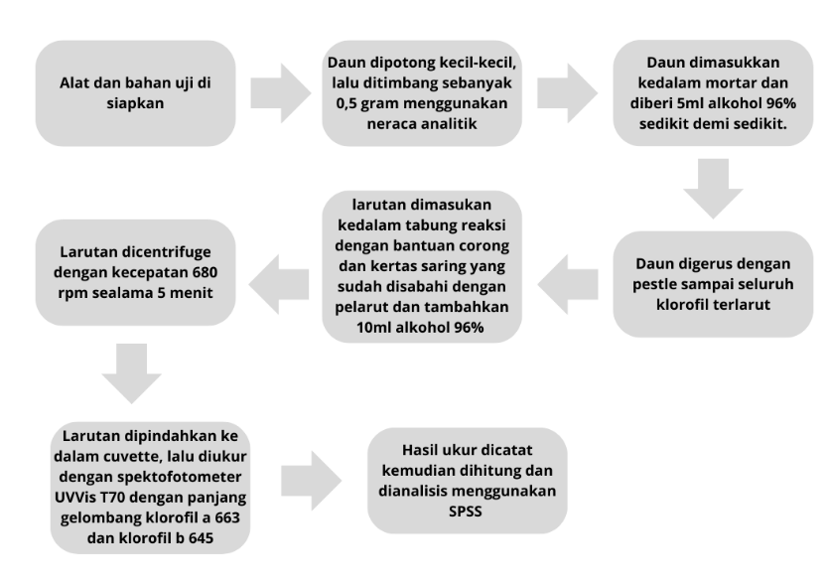
Gambar 1. Prosedur Penelitian

Analisis Data
Kadar klorofil dinyatakan dalam mg/l dan dianalisis menggunakan ANOVA dengan SPSS v25. Jika terdapat perbedaan signifikan, uji lanjut dilakukan dengan Duncan Multiple Range New Test (DMRT) pada taraf 0,05 (Habibah dkk., 2015).

HASIL DAN PEMBAHASAN
Klorofil merupakan pigmen yang memberikan warna hijau pada tanaman dan berfungsi sebagai komponen utama dalam proses fotosintesis. Secara fisik, klorofil memiliki kemampuan untuk menyerap dan/atau memantulkan cahaya dengan panjang gelombang tertentu yang dapat memancarkan cahaya atau berfluoresensi (Prastyo & Laily, 2015). Klorofil menyerap cahaya secara signifikan, terutama pada panjang gelombang sinar merah dan biru, yang berada dalam rentang 400-700 nm (Larasati, 2017). Klorofil a dan klorofil b memiliki kemampuan menyerap cahaya paling besar pada spektrum merah (600-700 nm), sementara penyerapan cahaya hijau (500-600 nm) adalah yang paling rendah (Ziharsya, 2019). Hasil pengukuran absorbansi klorofil pada daun padi pada panjang gelombang 663 nm dan 645 nm disajikan dalam Tabel 1.

Tabel 1. Nilai rata-rata OD pada daun Padi pada masing-masing perlakuan seperti pada tabel.
Perlakuan | Berat  (gr) | Nilai Rata-rata OD
Perlakuan | Berat  (gr) | 663 nm | 645 nm
P0  (Tanpa paparan) | 0.5 | 2.437 | 1.070
P1  (3 menit 54 detik) | 0.5 | 2.517 | 1.160
P2  (7 menit 48 detik) | 0.5 | 2.480 | 1.070
P3  (11 menit 42 detik) | 0.5 | 2.764 | 1.377

Tabel 1. menunjukkan nilai rata-rata dari absorbansi pengukuran kadar klorofil daun padi pada absorbansi 663 nm dan 645 nm. Pengukuran klorofil dilakukan dengan terlebih dahulu mengkalibrasi nilai transmisinya, sehingga absorbansi yang terukur hanya berasal dari klorofil sebagai zat terlarut, bukan dari pelarut (Prastyo & Laily, 2015). Nilai absorbansi yang diukur dengan spektrofotometer UV-Vis disimbolkan sebagai Optical Density (OD), menggunakan panjang gelombang dalam nanometer (nm) dan berat sampel disimbolkan dalam gram (gr). Kemudian data yang telah diperoleh dihitung menggunakan metode arnon dengan rumus:
Klorofil a (mg/l) : (12.7*OD663) - (2.69*OD645) (1)
Klorofil b (mg/l) : (22.9*OD645) - (4.68*OD663) (2)
Total Klorofil (mg/l) : (20.2*OD645) + (8.02*OD663) (3)

Tabel 2. Hasil perhitungan rata-rata kadar klorofil total, klorofil a dan klorofil b (mg/l) pada daun Padi
Perlakuan | Berat  (gr) | Konsentrasi klorofil (mg/l)
Perlakuan | Berat  (gr) | Klorofil A | Klorofil B | Total Klorofil
P0 | 0.5 | 28.07±0.009a | 13.10±0.008a | 41.16±0.034a
P1 | 0.5 | 28.85±0.008c | 14.79±0.015b | 43.63±0.015c
P2 | 0.5 | 28.60±0.082b | 13.06±0.022c | 41.65±0.023b
P3 | 0.5 | 31.40±0.064d | 18.59±0.344d | 49.98±0.036d
Keterangan: Angka-angka dalam kolom yang sama yang diikuti oleh huruf yang berbeda menunjukkan perbedaan signifikan secara statistik berdasarkan uji Duncan's Multiple Range Test (DMRT) pada tingkat kepercayaan 95%.

Tabel 2. menunjukkan bahwa paparan medan magnet Extremely Low Frequency (ELF) secara signifikan memengaruhi kandungan klorofil a, klorofil b, dan total klorofil pada daun padi. Perlakuan P3 (11 menit 42 detik) menunjukkan peningkatan kandungan klorofil yang signifikan dibandingkan dengan perlakuan P0, P1, dan P2, mengindikasikan bahwa durasi paparan berperan penting dalam memengaruhi kandungan klorofil.
Kandungan klorofil yang rendah pada benih yang telah disimpan dalam jangka waktu lama mendukung teori bahwa viabilitas dan vigor benih akan menurun seiring dengan bertambahnya durasi penyimpanan. Penurunan ini disebabkan oleh meningkatnya gangguan fisiologis serta terjadinya perubahan pada struktur benih, yang pada akhirnya menghambat proses metabolisme. Akibatnya, pertumbuhan benih terhambat, yang tercermin dari rendahnya kandungan klorofil pada benih yang sudah lama disimpan (Putra dkk., dalam Hasanah dkk., 2019).
Medan magnet dapat merangsang produksi hormon sitokinin, yang berperan dalam peningkatan pigmen yang terlibat dalam proses fotosintesis pada tanaman. Perkembangan kloroplas dipengaruhi secara signifikan oleh hormon sitokinin. Selain itu, paparan medan magnet dapat meningkatkan konsentrasi ion negatif dalam sel tanaman, yang memfasilitasi penyerapan ion positif oleh akar (Sari, 2022). Paparan medan magnet dapat memperbaiki penyerapan ion-ion positif ke dalam akar tanaman, termasuk Magnesium (Mg²⁺) yang merupakan komponen utama dalam klorofil dan memiliki peran penting dalam proses fotosintesis. Magnesium juga berperan dalam berbagai reaksi enzimatik. Klorofil memiliki peran vital bagi tumbuhan dalam proses fotosintesis untuk menghasilkan energi. Pigmen ini merupakan komponen utama kloroplas yang berada di dalam plastida (Prastyo & Laily, 2015).

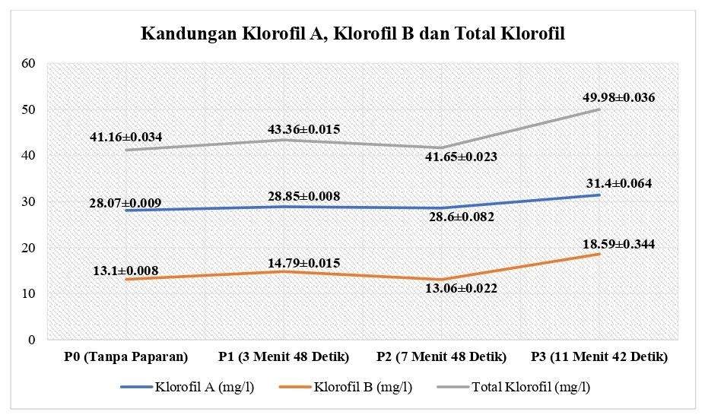
Gambar 1. Kandungan klorofil a, klorofil b dan total klorofil

Konsentrasi klorofil a tertinggi ditemukan pada perlakuan P3 (11 menit 42 detik), yaitu sebesar 31,40 ± 0,064 mg/l, yang berbeda nyata dengan perlakuan lainnya. Sementara itu, perlakuan P0, P1, dan P2 tidak menunjukkan perbedaan yang signifikan dalam konsentrasi klorofil a, dengan nilai yang berkisar antara 28,07 ± 0,009 mg/l hingga 28,60 ± 0,082 mg/l.
Kandungan klorofil b juga menunjukkan pola serupa, di mana perlakuan P3 memiliki nilai tertinggi sebesar 18,59 ± 0,344 mg/l, yang signifikan dibandingkan dengan perlakuan lainnya. Perlakuan P1 menghasilkan konsentrasi klorofil b sebesar 14,79 ± 0,015 mg/l, lebih tinggi dibandingkan P0 (13,10 ± 0,008 mg/l) dan P2 (13,06 ± 0,022 mg/l), meskipun perbedaan ini tidak signifikan. Hal ini mengindikasikan bahwa paparan medan magnet dengan durasi lebih lama berpengaruh positif terhadap peningkatan kandungan klorofil b.
Total kandungan klorofil tertinggi juga dicapai pada perlakuan P3 sebesar 49,98 ± 0,036 mg/l, yang berbeda nyata dibandingkan perlakuan lainnya. Perlakuan P1 dan P2 menunjukkan peningkatan dibandingkan kontrol (P0), tetapi nilai total klorofilnya tidak berbeda nyata dengan rentang nilai 41,16 ± 0,034 mg/l hingga 43,65 ± 0,023 mg/l. Paparan medan magnet selama 11 menit 42 detik memberikan stimulasi optimal terhadap kandungan total klorofil, kemungkinan karena durasi paparan yang lebih lama memungkinkan medan magnet merangsang aktivitas fotosintesis secara lebih efektif.
Hasil penelitian ini secara keseluruhan menunjukkan bahwa paparan medan magnet dapat meningkatkan kualitas benih yang telah disimpan dalam waktu lama, yang dapat mempercepat proses metabolisme benih. Hasil penelitian ini sejalan dengan studi yang dilakukan oleh Hasanah dkk., yang membahas pengaruh medan magnet terhadap fase pertumbuhan generatif tanaman tomat (Lycopersicum esculentum Mill.) pada benih tua (Hasanah dkk., 2019).
Selain itu, temuan ini juga mendukung hasil penelitian Radhakrishnan dan Kumari, yang menunjukkan bahwa paparan medan magnet dapat meningkatkan konsentrasi klorofil a, klorofil b, dan total klorofil pada tanaman kurma dan kedelai (Hasanah dkk., 2019). Hal ini mengindikasikan bahwa medan magnet memberikan dampak positif, tidak hanya pada benih segar, tetapi juga pada benih yang telah disimpan dalam waktu yang lama.
Paparan medan magnet ELF dengan durasi tertentu, khususnya pada perlakuan P3, dapat meningkatkan kandungan klorofil a, b, dan total klorofil pada daun padi. Peningkatan kandungan klorofil ini mendukung hipotesis bahwa medan magnet dapat memengaruhi proses fotosintesis melalui stimulasi molekul pigmen pada daun. Penemuan ini sesuai dengan penelitian sebelumnya yang menunjukkan bahwa medan magnet berpotensi meningkatkan efisiensi fotosintesis pada tanaman tertentu. Namun, perlakuan dengan waktu paparan yang lebih singkat belum memberikan hasil yang optimal, sehingga durasi paparan menjadi faktor penting dalam respons tanaman terhadap medan magnet.
KESIMPULAN
Perlakuan dengan durasi paparan 11 menit 42 detik (P3) menghasilkan kandungan klorofil a tertinggi, yaitu 31,40 ± 0,064 mg/l, klorofil b sebesar 18,59 ± 0,344 mg/l, dan total klorofil sebesar 49,98 ± 0,036 mg/l. Sebaliknya, perlakuan kontrol (P0) menghasilkan kandungan klorofil a sebesar 28,07 ± 0,009 mg/l, klorofil b 13,10 ± 0,008 mg/l, dan total klorofil 41,16 ± 0,034 mg/l. Temuan ini menunjukkan bahwa durasi paparan yang lebih lama, seperti yang terjadi pada perlakuan P3, dapat meningkatkan kandungan klorofil secara signifikan, yang berpotensi mengoptimalkan proses fotosintesis pada tanaman padi.
REKOMENDASI
Penelitian selanjutnya dapat mengeksplorasi durasi dan intensitas paparan medan magnet ELF yang lebih bervariasi serta menguji pengaruhnya pada berbagai varietas padi untuk mengoptimalkan efisiensi fotosintesis dan produktivitas tanaman.
UCAPAN TERIMA KASIH
Penulis mengucapkan terima kasih kepada Ibu Dwijowati Asih Saputri M.Si dan Miss Ika Listiana M.Si, dosen pembimbing di Program Studi Biologi, Fakultas Sains dan Teknologi, Universitas Islam Negeri Raden Intan Lampung, atas bimbingan dan arahan yang diberikan selama penyusunan artikel ilmiah ini.
Ucapan terima kasih juga disampaikan kepada Mir’atul Qudsiyah, Ibnu Nur Fauzi, dan Fahmi Azrial sebagai tim penelitian, yang telah berkontribusi dalam pelaksanaan penelitian. Tidak lupa, penulis mengapresiasi dukungan teknis, dan fasilitas yang diberikan oleh instansi terkait sehingga penelitian ini dapat diselesaikan dengan baik.
DAFTAR PUSTAKA
Badan Pusat Statistik (BPS - Statistics Indonesia). (2024, Maret 1). Badan Pusat Statistik. https://www.bps.go.id/id/pressrelease/2024/03/01/2375/pada-2023--luas-panen-padi-mencapai-sekitar-10-21-juta-hektare-dengan-produksi-padi-sebesar-53-98-juta-ton-gabah-kering-giling--gkg-.html
Dharmadewi, A. A. I. M. (2020). Analisis Kandungan Klorofil Pada Beberapa Jenis Sayuran Hijau Sebagai Alternatif Bahan Dasar Food Suplement. https://doi.org/10.5281/ZENODO.4299383
Habibah, R., Atmaka, W., & Anam, C. (2015). Pengaruh Penambahan Tomat Terhadap Sifat Fisikokimia Dan Sensoris Selai Semangka (Citrullus Vulgaris, Schrad). Jurnal Teknologi Hasil Pertanian, 8(1). https://doi.org/10.20961/jthp.v0i0.12790
Hasanah, F., Agustrina, R., Ernawiati, E., & Wahyuningsih, S. (2019). Pengaruh Kuat Medan Magnet Terhadap Pertumbuhan Generatif Tanaman Tomat (Lycopersicum esculentum Mill) Dari Benih Lama.
Kurnia, R. I. (2022). Pengaruh Medan Magnet Extremely Low Frequency (Elf) Terhadap Pertumbuhan Dan Ketahanan Kedelai (Glycine Max (L.) Merril) Yang Diinfeksi Patogen Fusarium Oxysporum. Universitas Islam Negeri Maulana Malik Ibrahim.
Larasati, try. (2017). Kandungan Klorofil Daun Pepaya Betina (Carica Papaya L.) Pada Beberapa Posisi Daun Yang Berbeda. UNIVERSITAS LAMPUNG.
Muhammad Jalil, Diswandi Nurba, Irvan Subandar, Muhammad Amin, & Teuku Raja Malikon. (2015). Pengaruh Umur Pindah Tanam Dan Jumlah Bibit Per Lubang Tanam Terhadap Pertumbuhan Dan Produksi Padi (Oryza Sativa L.). Jurnal Agrotek Lestari, Vol. 1, 55–66.
Novitasari, V., Agustina, R., Irawan, B., & Yulianty. (2019). Pertumbuhan Vegetatif Tanaman Tomat (Lycopersicum esculentum Mill.) dari Benih Lama yang Diinduksi Kuat Medan Magnet 0,1 mT, 0,2 mT, dan 0,3 mT. Jurnal Biologi Indonesia, 15(2), 219–225. https://doi.org/10.47349/jbi/15022019/219
Prastyo, K. A., & Laily, A. N. (2015). Uji Konsentrasi Klorofil Daun Temu Mangga (Curcuma mangga Val.), Temulawak (Curcuma xanthorrhiza), dan Temu Hitam (Curcuma aeruginosa) dengan Tipe Kertas Saring yang Berbeda Menggunakan Spektrofotometer. Pendidikan Biologi, Pendidikan Geografi, Pendidikan Sains, PKLH – FKIP UNS, 188–191.
Samrin, Yunus, Milkiades, P., & Zainuddin, Y. (2021). Produksi Benih Sebar Padi Sawah dan Penyebarannya DI Sulawesi Tenggara. Jurnal Prodi Agribisnis, 2(1), 12–20. https://doi.org/10.56869/kaliagri.v2i1.190
sari, linda. (2022). Pengaruh Lama Paparan Medan Magnet Extremely Low Frequency (Elf) Terhadap Produktivitas Tanaman Kedelai (Glycine Max(L.) Merril). Universitas Islam Negeri Maulana Malik Ibrahim Malang.
Widianti, B., Hariyono, D., & Fajriani, S. (2022). Studi Pertumbuhan pada Tiga Jenis Tanaman Alpukat (Persea americana Mill). PLANTROPICA: Journal of Agricultural Science, 007(1), 48–53. https://doi.org/10.21776/ub.jpt.2022.007.1.6
Yulianto, R. A., Sudarti, S., & Yushardi, Y. (2022). Potensi Medan Magnet Extremely Low Frequency (Elf) Untuk Mempercepat Pertumbuhan Tanaman. OPTIKA: Jurnal Pendidikan Fisika, 6(2), 150–157. https://doi.org/10.37478/optika.v6i2.2191
Ziharsya, I. (2019). Analisis Kandungan Klorofil Tumbuhan Biduri (Calotropis Gigantea L.) Berdasarkan Faktor Fisik Dan Kimia Di Kawasan Geothermal Dengan Pesisir Pantai Sebagai Pengembangan Praktikum Fisiologi Tumbuhan. Universitas Islam Negeri Ar-Raniry Banda Aceh.

